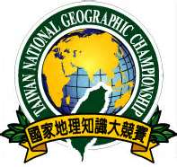
國家地理知識大競賽證書/獎狀更正申請表

校長簽章： 學務/教務主任簽章：
學校名稱 |  |  |  |  | 日期： 年 月 日
學校地址
更正對象 | (請勾選) | 錯誤 |  |  | 正確
更正對象 | □學生
更正對象 | □學生
更正對象 | 範例： | 王曉明 |  |  | 王小明
更正對象 | □指導老師
更正對象 | □其他
聯絡老師姓名 |  |  | 連絡電話 | 公
聯絡老師姓名 |  |  | 連絡電話 | 手機
說明：
主辦單位乃依網路報名資料，製作參賽師生證書或獎狀，為求慎重，凡欲修改者，請填寫本表並請學校用印後，請連同錯誤證書和回郵信封寄回下列地址，承辦單位收到各項資料後，才會辦理補發作業。謝謝合作。
寄件地址：(106)臺北市和平東路一段162號臺灣師大地理學系沈淑敏老師 收

